Хит – Равда

Расположение: Равда, ул. Несебр, 68 • Расстояние до пляжа – 20м. • Расстояние до центра – 400м. • Отель построен – 2004.
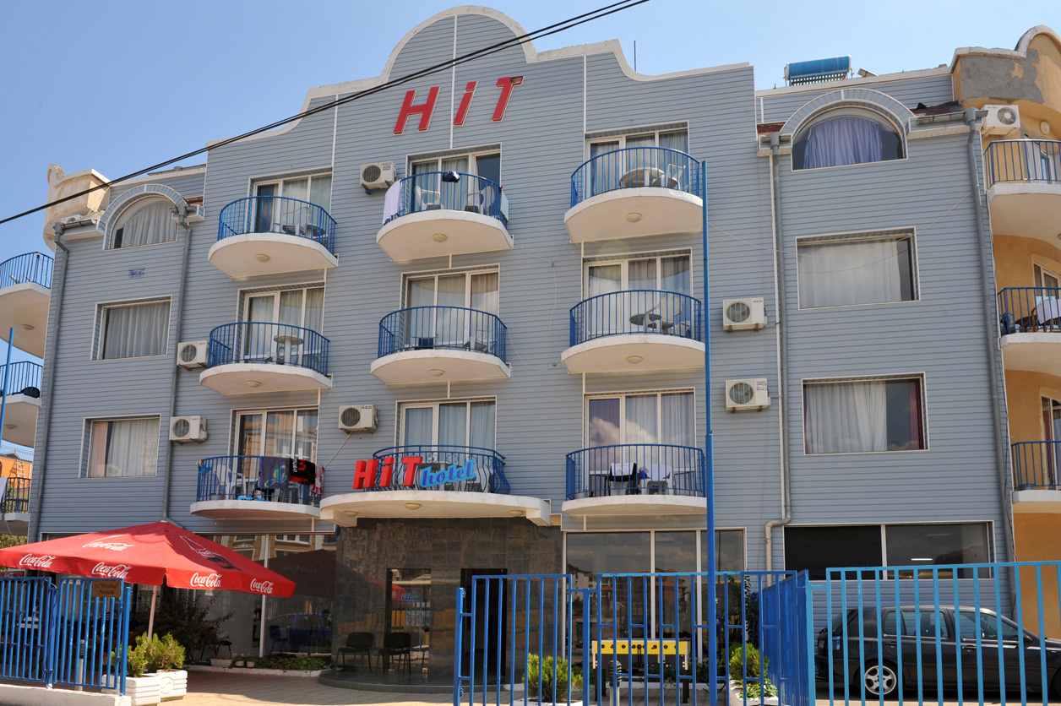
Отели рядом: Delfin.
В отеле: Этажи – 4 • Лифты – 0 • Двухм. номера – 86 (max 3), (15 кв.м.) • Магазины.
Рецепция: Сейф /€/ (один сейф предоставляется бесплатно руководителям групп для сохранения ценностей детей) • Утюг /€/ • Охрана.
В номере: Кондиционер • TV • Мини-бар /€/ • Балкон или терасса • Дополнительная кровать – раскл. диван • Уборка – каждый день • смена полотенец – каждые три дня • постельное белье – раз в неделю • На полу – ковролин/плиты.
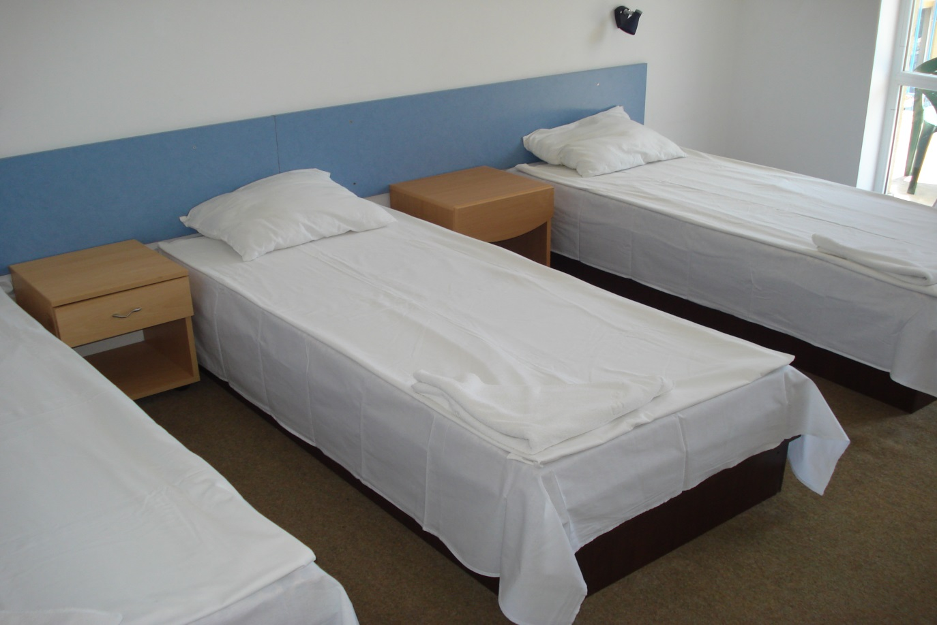
В ванной: Душ • Полотенца.
Рестораны и бары: Завтрак/обед/ужин – шведский стол • Дневной бар /€/ • Основной ресторан.
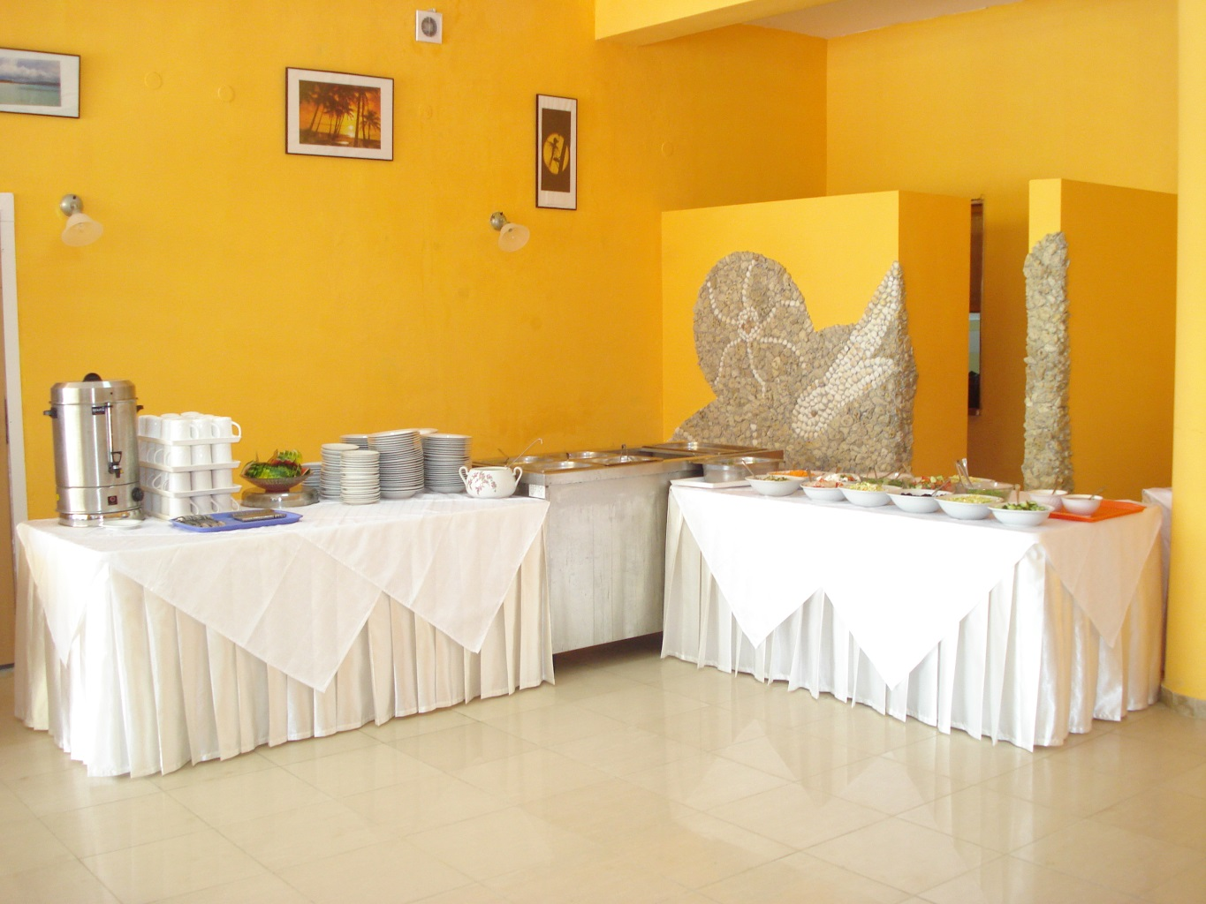
Для детей: Лягушатник • Анимация • Игровые автоматы /€/.
Спорт и свободное время: Открытый бассейн с бесплатными лежаками и зонтами
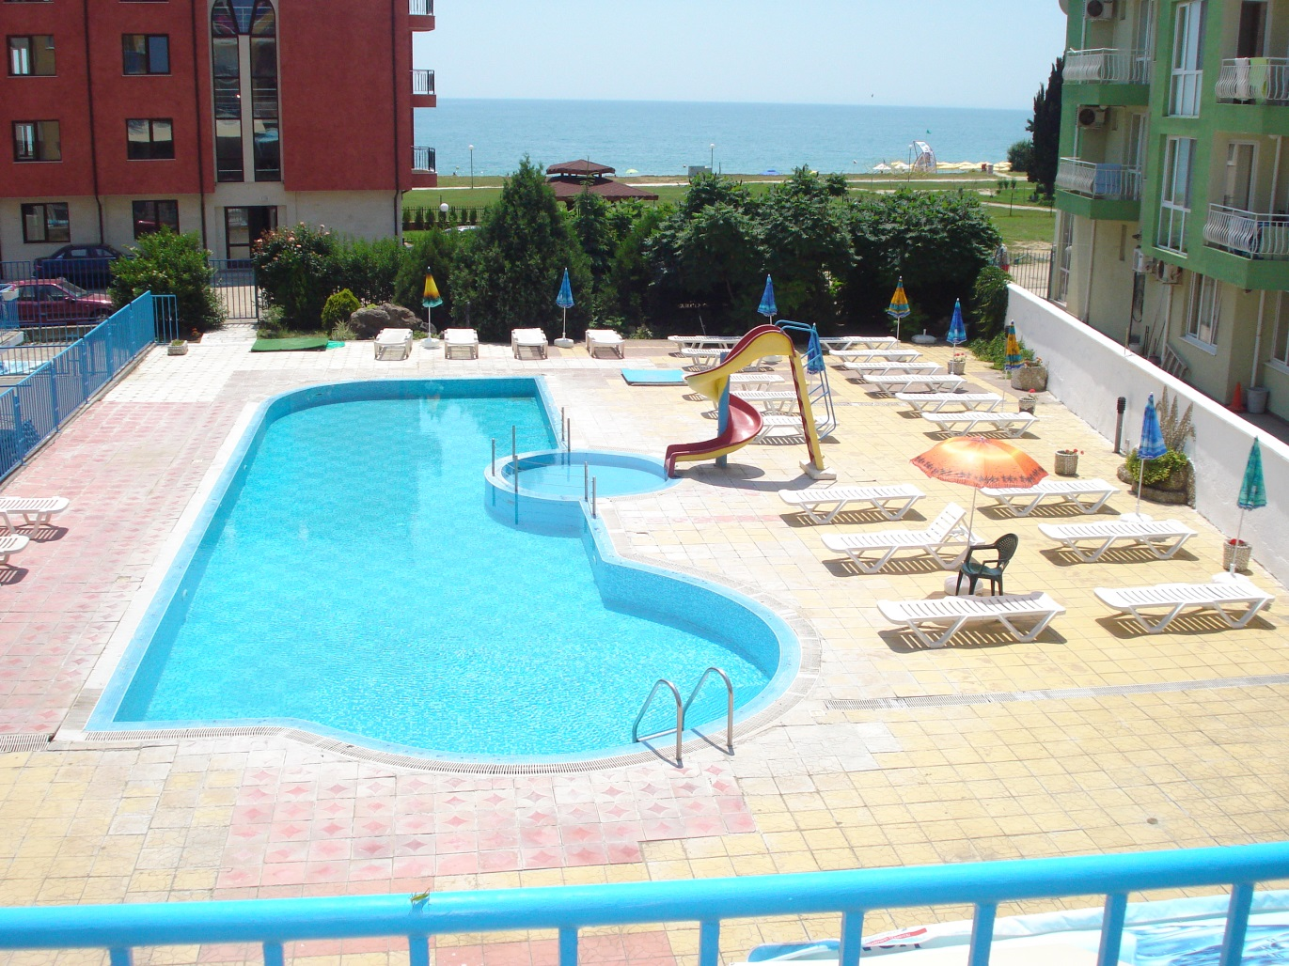

Бильярд /€/
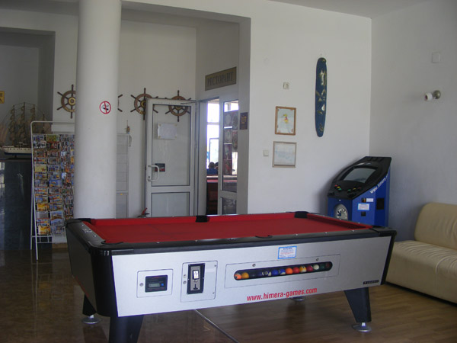
Зал для анимации • Интернет зал /€/ • Медицинская помощь /€/.
Цены:
- Х € с реб. (2-17.99 лет) в сутки;
- X € с взр. (18+ лет) в сутки;
- Комунальный сбор: 6 € - оплачивается однократно всеми туристами, старше 2-х лет;
- На группу 20 детей – один руководитель бесплатно.
Рекоммендуемый возраст детей: 7-16 лет.
Пляж: охраняется спасателями.
